**Задание № 8**

**Электронное портфолио**

**Окружающий мир**

Библиография

Справочник

Глоссарий

Коллекция электронных образовательных ресурсов

Резюме

Портретная галерея

Электронная цикада цитат

Электронный банк заданий

# Библиография

*Основная литература*:

1. Васильева Н.Ю. Поурочные разработки по курсу "Окружающий мир". 3 класс. К УМК А.А. Плешакова (Школа России). ФГОС. – М.: Вако, 2013. – 384 с.
2. Максимова Т.Н. Поурочные разработки по курсу "Окружающий мир". 1 класс. К УМК "Школа России". – М.: Вако, 2015. – 368 с.
3. Максимова Т.Н. Поурочные разработки по курсу "Окружающий мир". 2 класс. К УМК "Школа России". – М.: Вако, 2015. – 336 с.
4. Максимова Т.Н. Поурочные разработки по курсу "Окружающий мир". 4 класс. К УМК "Школа России". – М.: Вако, 2015. – 416 с.
5. Плешаков А.А. Зеленые страницы. Книга для учащихся начальных классов. ФГОС. – М.: Просвещение, 2014. – 223 с.
6. Плешаков А.А. Окружающий мир. 4 класс. Научный дневник. ФГОС. – М.: Просвещение, 2014. – 16 с.
7. Плешаков А.А. Окружающий мир. 1 класс. Рабочая тетрадь. Комплект из 2-х частей. ФГОС. – М.: Просвещение, 2015. – 132 с.
8. Плешаков А.А. Окружающий мир. 2 класс. Рабочая тетрадь. Комплект из 2-х частей. ФГОС. – М.: Просвещение, 2015. – 196 с.
9. Плешаков А.А. Окружающий мир. 3 класс. Рабочая тетрадь. Комплект из 2-х частей. ФГОС. – М.: Просвещение, 2014. – 212 с.
10. Плешаков А.А. Окружающий мир. 4 класс. Рабочая тетрадь. Комплект из 2-х частей. ФГОС. – М.: Просвещение, 2015. – 192 с.
11. Плешаков А.А. Окружающий мир. 1 класс. Учебник. Комплект. Часть 1, 2. ФГОС. – М.: Просвещение, 2015. – 190 с.
12. Плешаков А.А. Окружающий мир. 1 класс. Учебник. Комплект. Часть 1, 2. ФГОС. – М.: Просвещение, 2012. – 286 с.
13. Плешаков А.А. Окружающий мир. 3 класс. Учебник. Комплект. Часть 1, 2. ФГОС. – М.: Просвещение, 2014. – 350 с.
14. Плешаков А.А. Окружающий мир. 4 класс. Учебник. Комплект. Часть 1, 2. ФГОС. – М.: Просвещение, 2014. – 448 с.
15. Плешаков А.А. Окружающий мир. Рабочие программы. 1-4 класс. Предметная линия учебников системы "Школа России" ФГОС. – М.: Просвещение, 2014. – 205 с.
16. Плешаков А.А. От земли до неба. Атлас-определитель. Пособие для учащихся начальных кл. общеобразоват. учрежд. ФГОС. – М.: Просвещение, 2014. – 224 с.
17. Плешаков А.А., Белянкова Н.М., Соловьёва А.Е. Окружающий мир. 3 класс. Методические рекомендации. ФГОС. – М.: Просвещение, 2012. – 63 с.
18. Плешаков А.А., Гара Н.Н., Назарова З.Д. Окружающий мир. Тесты. 1 класс. Пособие для учащихся общеобразовательных учреждений. ФГОС. – М.: Просвещение, 2015. – 64 с.
19. Плешаков А.А., Гара Н.Н., Назарова З.Д. Окружающий мир. Тесты. 2 класс. Пособие для учащихся общеобразовательных учреждений. ФГОС. – М.: Просвещение, 2014. –96 с.
20. Плешаков А.А., Гара Н.Н., Назарова З.Д. Окружающий мир. Тесты.3 класс. Пособие для учащихся общеобразовательных учреждений. ФГОС. – М.: Просвещение, 2014. –96 с.
21. Плешаков А.А., Гара Н.Н., Назарова З.Д. Окружающий мир. Тесты. 4 класс. Пособие для учащихся общеобразовательных учреждений. ФГОС. – М.: Просвещение, 2015. – 128 с.
22. Плешаков А.А., Ионова М.А., Кирпичева О.Б. Окружающий мир.1 класс. Методические рекомендации. ФГОС. – М.: Просвещение, 2014. – 144 с.
23. Плешаков А.А. , Крючкова Е.А. , Соловьёва А. Е. Окружающий мир. 4 класс. Методические рекомендации. ФГОС. – М.: Просвещение, 2015. – 127 с.
24. Плешаков А.А., Румянцев А.А. Великан на поляне, или Первые уроки экологической этики. Пособие для учащихся. ФГОС. – М.: Просвещение, 2014. – 160 с.
25. Плешаков А.А., Соловьёва А.Е. Окружающий мир. 2 класс. Методические рекомендации. ФГОС. – М.: Просвещение, 2014. – 95 с.

*Дополнительная литература:*

1. Динозавры и другие доисторические животные. Детская энциклопедия. – М.: АСТ, 2014. – 256 с.
2. Жилинская А. Большая энциклопедия космоса. – М.: Эксмо, 2015. – 144 с.
3. Покидаева Т. Большая детская энциклопедия. – М.: Махаон, 2014. – 336 с.
4. Романова Т., Свечников В. Природа России. Иллюстрированная энциклопедия. – М.: Махаон, 2014. – 136 с.
5. Свечников В. Времена года. Иллюстрированная энциклопедия. – М.: Махаон, 2014. – 112 с.

# Справочник

1. Дополнительный материал по окружающему миру (решебники, методические пособия и др.):

<http://reshebniki.info/shkolnikam/okruzhayuschii-mir/dopolnitelnye-materialy>

1. Журнал «Окружающий мир»: http://infmir.ru/
2. Окружающий мир. Электронные презентации, кроссворды, уроки:

<http://easyen.ru/load/okruzhajushhij_mir/235>

1. Окружающий мир. Электронные учебники:

<http://www.vse-dlya-detey.ru/shkolnye-uchebniki/okruzhayushchij-mir.html>

1. Окружающий мир. Электронные презентации: <http://pedsovet.su/load/241>
2. Онлайн тесты по окружающему миру: <http://testedu.ru/test/okruzhayushhij-mir>
3. Рабочие программы, уроки, презентации по окружающему миру:

<http://allaklein.ucoz.ru/load/okruzhajushhij_mir/5>

1. Тесты по окружающему миру: <http://www.proshkolu.ru/user/startnatali/folder/898863/>
2. УМК «Школа России». Предметная линия «Окружающий мир»:

<http://1-4.prosv.ru/info.aspx?ob_no=16976>

1. Уроки-конспекты по теме окружающий мир:

<http://xn----8sbiecm6bhdx8i.xn--p1ai/%D1%83%D1%80%D0%BE%D0%BA%D0%B8%20%D0%BF%D0%BE%20%D0%BE%D0%BA%D1%80%D1%83%D0%B6%D0%B0%D1%8E%D1%89%D0%B5%D0%BC%D1%83%20%D0%BC%D0%B8%D1%80%D1%83.html>

# Глоссарий

~~~~~~А~~~~~~

***Атмосфера*** - газовая оболочка Земли, простирающаяся более чем на 1500 км от ее поверхности [6].

~~~~~~В~~~~~~

***Вода, лёд и пар*** - соответственно жидкое, твердое и газообразное состояния воды [7].

***Воздух*** - смесь газов, из которых состоит атмосфера Земли [7].

***Ветер*** - движение потока воздуха в горизонтальном направлении относительно земной поверхности. Характеризуется скоростью и направлением [5].

~~~~~~Ж~~~~~~

***Животные*** - организмы, составляющие одно из царств живой природы; в отличие от растений, используют в пищу готовые органические соединения, активны, подвижны [1].

~~~~~~З~~~~~~

***Звери*** - подкласc млекопитающих, объединяющий всех современных живородящих млекопитающих, которые рожают детёнышей без откладывания яиц [2].

***Звёзды*** - горячие светящиеся небесные тела, подобные Солнцу. Звезды различаются по размеру, температуре и яркости [7].

***Земноводные*** - амфибии (Amphibia), класс холоднокровных, исходно четвероногих позвоночных, обитающих, как правило, в пресной воде либо поблизости от нее [7].

~~~~~~К~~~~~~

***Круговорот воды в природе*** - непрерывный замкнутый процесс циркуляции воды, происходящий под влиянием солнечной радиации и сил тяжести; часть круговорота веществ на Земле [3].

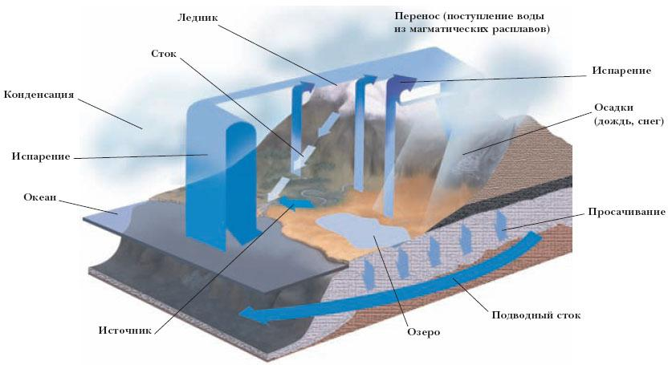

~~~~~~М~~~~~~

***Млекопитающие*** - класс позвоночных животных, основной отличительной особенностью которых является вскармливание детёнышей молоком [2].

~~~~~~Н~~~~~~

***Насекомые*** - наиболее многочисленный класс членистоногих беспозвоночных [7].

~~~~~~П~~~~~~

***Почва*** - самый поверхностный слой суши земного шара, возникший в результате изменения горных пород под воздействием живых и мертвых организмов (растительности, животных, микроорганизмов), солнечного тепла и атмосферных осадков [7].

***Пресмыкающиеся*** - класс позвоночных животных, первые настоящие обитатели суши [1].

***Птицы*** - класс позвоночных, объединяющий животных, которые отличаются от всех прочих животных наличием перьевого покрова [7].

~~~~~~Р~~~~~~

***Растения*** - автотрофные организмы, использующие энергию солнца, т. е. способные к фотосинтезу. Обычно неподвижны [7].

***Река*** – водный поток сравнительно больших размеров, как правило, постоянный (в ряде районов на отдельных участках временно пересыхающий или перемерзающий), текущий в выработанном им русле [3].

***Русло*** - наиболее пониженная часть речной долины, выработанная потоком, по которой осуществляется сток воды в период отсутствия половодья и паводков [3].

***Рыбы*** - обширная группа челюстноротых позвоночных животных, проводящих всю жизнь или большую ее часть в воде и дышащих с помощью жабр [7].

~~~~~~У~~~~~~

***Устье реки*** – конечный участок реки, место впадения её в океан, море, озеро или одной реки (притока) в другую [3].

~~~~~~Э~~~~~~

***Экология*** - наука, изучающая взаимодействия живых существ с окружающей средой [4].

~~~Список литературы~~~

1. Биологический словарь. [Электронный ресурс]. Режим доступа: <http://sbio.info/page.php?id=11050&comments=1>
2. Википедия. Свободная энциклопедия. [Электронный ресурс]. Режим доступа: <https://ru.wikipedia.org/wiki/%D0%97%D0%B0%D0%B3%D0%BB%D0%B0%D0%B2%D0%BD%D0%B0%D1%8F_%D1%81%D1%82%D1%80%D0%B0%D0%BD%D0%B8%D1%86%D0%B0>
3. География. Современная иллюстрированная энциклопедия. — М.: Росмэн, 2006. [Электронный ресурс]. Режим доступа: <http://dic.academic.ru/dic.nsf/enc_geo/6549#%D0%BA%D1%80%D1%83%D0%B3%D0%BE%D0%B2%D0%BE%D1%80%D0%BE%D1%82%20%D0%B2%D0%BE%D0%B4%D1%8B0>
4. Дэвид Д., Джери Дж. Большой толковый социологический словарь, 2001. [Электронный ресурс]. Режим доступа: <http://voluntary.ru/dictionary/567>
5. Российский гуманитарный энциклопедический словарь: В 3 т. — М.: Гуманит. изд. центр ВЛАДОС: Филол. фак. С.-Петерб. гос. ун-та, 2002 [Электронный ресурс]. Режим доступа: <https://slovari.yandex.ru/%D0%B2%D0%B5%D1%82%D0%B5%D1%80/%D0%B7%D0%BD%D0%B0%D1%87%D0%B5%D0%BD%D0%B8%D0%B5/>
6. Химическая энциклопедия [Электронный ресурс]. Режим доступа: <http://www.xumuk.ru/encyklopedia/397.html>
7. Энциклопедия Кругосвет [Электронный ресурс]. Режим доступа: <http://krugosvet.ru/>

# Коллекция электронных образовательных ресурсов

1. **Видео материалы.**

Источник: <http://interneturok.ru/ru/school/okruj-mir/4-klass>

Краткое описание. На сайте представлены видео-уроки практически по всем темам курса «Окружающий мир». Сайт имеет удобный интерфейс и прост в использовании.

1. **Демонстрационные таблицы по курсу «Окружающий мир».**

Источник: <http://files.school-collection.edu.ru/dlrstore/3388597b-7cc5-4f6c-bbd8-cb875701124b/ResFile.PDF>

Краткое описание. Поставщиком ЦОР является ООО «Кирилл и Мефодий». Авторы предлагаемого материала: Л.В. Симонова, Е.С. Кузнецова, Т.В. Зинченко. Демонстрационные таблицы содержат большое количество иллюстрационного материала. Данный материал может быть использован при изучении ботанических и зоологических линий, а также линий связей в живой природе. Далее приложен перечень имеющихся на ресурсе демонстрационных таблиц: «Весна. Раннецветущие растения», «Охраняемые животные России», «Сельскохозяйственные растения», «Водоём», «Осень. Грибы», «Луг», «Живые организмы», «Лес», «Многообразие животных», «Охраняемые растения России», «Сельскохозяйственные животные», «Многообразие растений».

1. **Дистанционное занятие.**

Источник: сайт Киселёвой Елены Борисовны

<https://sites.google.com/site/sajtkiseleevojelenyborisovny/razrabotka-distancionnogo-zanatia>

Краткое описание. На сайте представлено дистанционное занятие для учащихся 3-4 классов по курсу «Разговор о правильном питании». Представлены как учебные материалы (презентация и два документа), так и вопросы для рефлексии, что позволяет проконтролировать качество усвоения знаний.

1. **Межпредметное интерактивное задание «Что такое время?»**

Источник: <http://files.school-collection.edu.ru/dlrstore/9a568198-cf33-410c-9bc4-b8eb12dd4a0b/Index.swf>(Единая коллекция ЦОР).

Краткое описание. Интерактивное задание может быть использовано на уроке окружающего мира, посвящённом изучению времени. Оно направлено на реализацию требований ФГОСа и способствует формированию межпредметных связей.

1. **«Открываем законы родного языка, математики и природы. 1-4».**

Источник: <http://school-collection.edu.ru/catalog/rubr/233227e7-4ae8-4aff-bcce-181c9a9ce25e/> (Единая коллекция ЦОР).

Краткое описание. Данный интегрированный учебно-методический комплект направлен на создание условий для более полного и качественного изучения родного языка, математики и окружающего мира. Материал по окружающему миру систематизирован и разделён в соответствии с тремя линиями: ботанической, зоологической и линией связей в живой природе. Перечисленные ниже материалы могут быть использованы при изучении соответствующих тем на уроках окружающего мира.

* Ботаническая линия: интерактивное задание «Вечнозелёные растения», анимационный сюжет «Дыхание корней растений», интерактивное задание «Летне-зимнезелёные растения», анимационный сюжет «Питание растений», рабочая тетрадь «Путешествие в удивительное Царство растений», анимационный сюжет «Развитие растения из семени».
* Зоологическая линия: игровой тренажёр «Помоги муравью добраться до дома», рабочая тетрадь «Путешествие в удивительное Царство животных», анимационные сюжеты «Развитие животных на примере бабочки и кузнечика», «Развитие животных на примере лягушки» и «Развитие животных на примере рыбы».
* Линия связей в живой природе: интерактивные задания «В каком порядке птицы улетают на юг?», «Как животные готовятся к зиме?», «Осеннее расцвечивание листьев» и «Осенние изменения в жизни зверей», интерактивный дневник наблюдения погоды, рабочие тетради «Живая природа круглый год» и «Жизнь природных сообществ», «Пирамида питания», анимация «Путешествие плодов и семян».

# Резюме

***ФИО:*** Миронова Елена Александровна.

***Дата рождения:*** 13.01.1992.

***Место учёбы:*** Российский государственный педагогический университет им. А.И. Герцена (Институт Детства).

***Магистерская программа:*** «Психолого-педагогическая помощь семье».

***Имеющееся образование:*** бакалавр педагогики (начальное образование).

***Место работы:*** Государственное бюджетное общеобразовательное учреждение средняя общеобразовательная школа № 404 Колпинского района Санкт-Петербурга.

***Контактный телефон:*** 8-911-242-84-43

***E-mail:*** [dreamylena@mail.ru](mailto:dreamylena@mail.ru)

***Области научного интереса:*** формирование толерантности у младших школьников, экономическая социализация младших подростков, помощь семье в экономической социализации младших подростков, аутизм.

***Научно-исследовательская деятельность:***

* Студенческое научное общество, 26. 03. 2013, тема выступления: «Формирование толерантности как нравственного качества личности младших школьников», диплом III степени.
* Студенческое научное общество, 01.04.2015, тема выступления «Психолого-педагогическая помощь родителям в экономической социализации младших подростков».
* Всероссийский конкурс студенческих работ «Инновационные технологии коррекционно-развивающей работы с детьми с ограниченными возможностями», февраль-март 2014 года, сертификат участника.
* Всероссийский конкурс студенческих работ «Современные тенденции развития науки в молодёжной среде», 15 марта – 19 апреля 2015 года, результаты будут объявлены после 19 апреля.
* Публикация в сборнике научных статей. Психология и педагогика субъектов семейной и социальной систем. Материалы Международной научно практической конференции 26-28 марта 2014 года, Санкт-Петербург. Под редакцией И.А. Писаренко. – СПб.: Политехника-сервис, 2014. – 170 с. Научная статья в соавторстве с И.А. Писаренко «Экономическая социализация детей: определение понятия».

# Портретная галерея

Великие изобретатели

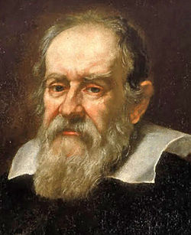

*Галилео Галилей*

(первым использовал телескоп для наблюдения небесных тел)

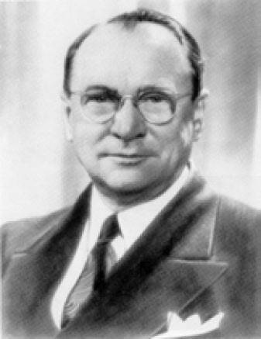

*Зворыкин Владимир Козьмич*

(изобрёл первый в мире электронный микроскоп,

один из изобретателей современного телевидения)

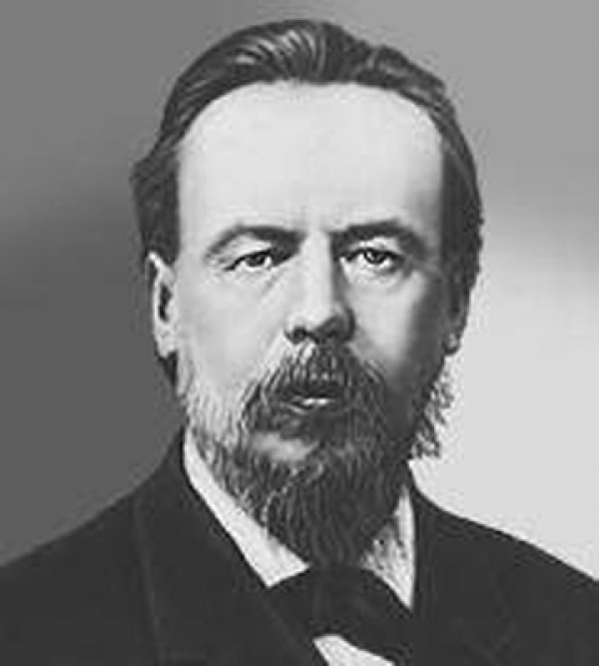

*Александр Степанович Попов*

(изобрёл радио)

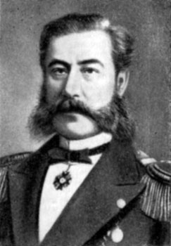

*Александр Фёдорович Можайский*

(изобрёл первый в мире самолёт)

Великие деятели науки

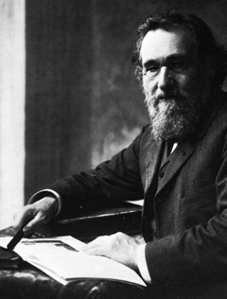

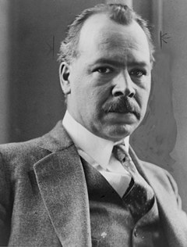

*Мечников Илья Ильич* *Вавилов Николай Иванович*

*(3 мая 1845 – 2 июля 1916) (13 ноября 1887 – 26 января 1943)*

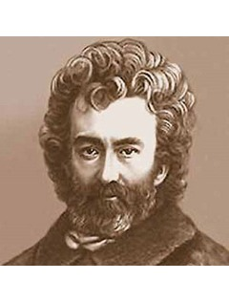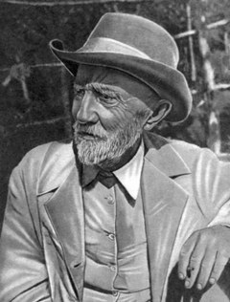

*Мичурин Иван Владимирович Миклухо-Маклай Николай Николаевич*

*(15 октября 1885 – 7 июня 1935) (17 июля 1846 – 14 апреля 188*

# Электронная цикада цитат

*Об отношении к миру*

* Всё живое боится мучений, всё живое боится смерти; познай самого себя не только в человеке, но во всяком живом существе, не убивай и не причиняй страдания и смерти. Всё живое хочет того же, чего и ты; пойми же самого себя во всяком живом существе (Сиддхартха Гаутама).
* Сами создавайте то, что может спасти мир, - и если утонете по дороге, так хоть будете знать, что плыли к берегу (Рэй Брэдбери).
* Каждый в ответе за то, что приходит в мир сквозь лабиринт его души (Сергей Лукьяненко).
* Если мир плох - улучшай его! Если мир несправедлив - сам поступай по справедливости. Если в мире много зла - принеси в него добро. Если мир несовершенен - совершенствуй его! (DivaDii).
* Большинство людей не понимает, что великое многообразие и красочность мира будут служить им крепчайшей душевной поддержкой на протяжении всей жизни (Иван Ефремов).
* Мир жалок лишь для жалкого человека, мир пуст лишь для пустого человека (Людвиг Андреас Фейербах).

*О природе*

* Природа не имеет органов речи, но создает языки и сердца, при посредстве которых говорит и чувствует (Иоганн Гёте).
* Управлять природой можно лишь подчиняясь ей (Фрэнсис Бэкон).
* Природа… будит в нас потребность любви (Иван Тургенев).
* Жизнь природы есть непрерывное творчество, и хотя все в ней рождающееся умирает, ничто не гибнет в ней, не уничтожается, ибо смерть есть рождение (Николай Станкевич).
* Природа — приятный наставник, и даже не столько приятный, сколько осторожный и верный (Мишель Монтень).

# Электронный банк заданий

1. **Викторина по окружающему миру «Солнечная система».**

Источник: <http://www.vneuroka.ru/games/game.php?cat=1&sub=4&num=1>

1. **Интерактивные игры, презентации, кроссворды.**

Источник: http://easyen.ru/load/okruzhajushhij_mir/igry/330

Краткое описание. На портале представлены различные интерактивные игры, презентации и кроссворды, которые могут быть использованы на этапе закрепления и обобщения знаний. Представленные на портале материалы имеют достаточно качественное оформление и содержание, поэтому могут быть использованы на уроках окружающего мира при изучении исторического, ботанического и зоологического материала.

1. **Интерактивные кроссворды.**

Источник: <http://ira-dumnova.ucoz.ru/index/interaktivnye_zadanija/0-31>

Краткое описание. На сайте учителя начальных классов размещена серия интерактивных кроссвордов, направленная на обобщение, систематизацию и контроль знаний. На сайте размещены следующие кроссворды: «Египет», «Египетский словарь», «Первопечатники», «Иван III», «Московский князь Иван Калита», «Князь Александр Невский», «Золотая Орда», «О Ломоносове», « О ПДД», «Зона Арктических пустынь», «Пояса Земли», «Животноводство в нашем крае», «Полезные ископаемые», «Растениеводство», «Звездное небо», «Полезные ископаемые», «Черное море», «Животноводство», «Пустыня», «Луг», «Защитники урожая», «Новейшая история». Данные кроссворды могут быть использованы как для индивидуальной, так и для фронтальной работы с классом.

1. **Интерактивный тест.**

Источник: <http://pedsovet.su/load/241-1-0-44999>

Краткое описание. Данный тест может быть использован при проверке знаний по теме «Водные богатства» (2 класс). Использована достаточно интересная форма проверки знаний, что поможет сделать урок более интересным и разнообразным.

1. **Итоговые тесты по «Окружающему миру».**

Источник:

[http://pedsovet.su/index/0-39?searchid=1034006&text=%D0%B8%D1%82%D0%BE%D0%B3%D0%BE%D0%B2%D1%8B%D0%B9+%D1%82%D0%B5%D1%81%D1%82+%D0%BE%D0%BA%D1%80%D1%83%D0%B6%D0%B0%D1%8E%D1%89%D0%B8%D0%B9+%D0%BC%D0%B8%D1%80#](http://pedsovet.su/index/0-39?searchid=1034006&text=%D0%B8%D1%82%D0%BE%D0%B3%D0%BE%D0%B2%D1%8B%D0%B9+%D1%82%D0%B5%D1%81%D1%82+%D0%BE%D0%BA%D1%80%D1%83%D0%B6%D0%B0%D1%8E%D1%89%D0%B8%D0%B9+%D0%BC%D0%B8%D1%80)

1. **Образовательные викторины.**

Источник: <http://vneuroka.ru/okrmir_teacher.php?cat=5&sub=1>

Краткое описание. На сайте представлены разнообразные викторины, в том числе и викторины по курсу «Окружающий мир» (зоологический и географический материал).

1. **Презентации.**

Источник: <http://900igr.net/prezentatsii/okruzhajuschij-mir/Okruzhajuschij-mir.html>

Краткое описание. На сайте представлено 82 презентации по разным темам курса «Окружающий мир».